工业园区VOC在线监测管理系统

天津智易时代科技发展有限公司
2016年7月

目 录
一、背景介绍 1
1.项目背景 1
2.建设依据 2
2.1相关政策、规划和工作意见 2
2.2相关技术标准规范 2
二、建设方案 3
1.系统概况 3
2.功能特点 5
2.1实时数据入库系统 5
2.2数据存储系统 5
2.3实时预警系统 5
2.4数据查询分析应用系统 5
2.5数据管理系统 6
2.6数据接口 7
2.7监测设备自动校准 7
三、布点方案 7
四、系统优势 8
五、项目效益 8
附录 9
一、设备选型 9
二、FID与PID信息介绍 13

一、背景介绍

1.项目背景
随着经济的快速发展，污染源的种类日益增多，特别是化工区、工业集中区及周边环境，污染方式与生态破坏类型日趋复杂，环境污染负荷逐渐增加，环境污染事故时有发生。同时，随着公众环境意识逐渐增强，各类环境污染投诉纠纷日益频繁，因此对环境监测的种类、要求越来越高。
在“十二五”期间，政府着力打造以空气环境监测，水质监测，污染源监测为主体的国家环境监测网络，形成了我国环境监测的基本框架。“十三五”规划建议中已经明确“以提高环境质量为核心”，从目前环保部力推的“气，水，土三大战役”的初步效果来看，下一步对于环境质量的改善则是对于现有治理设施和治理手段的检验。而对于三个领域治理效果的检验，依赖于全面有效的环境监测网络。
国务院印发的《生态环境监测网络建设方案的通知》提出建设主要目标：到2020年，全国生态环境监测网络基本实现环境质量、重点污染源、生态状况监测全覆盖，各级各类监测数据系统互联共享，监测预报预警、信息化能力和保障水平明显提升，监测与监管协同联动，初步建成陆海统筹、天地一体、上下协同、信息共享的生态环境监测网络。
根据调研大部分企业具备简单治理技术，即将生产车间内生产工艺所产生的VOCs污染物通过管道集气罩收集后通过活性炭吸附装置处理以后进行排放，但园区内存在着有组织排放超标和无组织排放的问题，为督促企业改进生产工艺和治理装置，减少无组织排放，建议园区部署网格化区域监控系统。
系统部署可提高各工业工园区污染源准确定位能力，同时快速直观的分析出污染源周边的相关信息，通过整合各类地理信息资源和环境保护业务资源，建立统一的环境信息资源数据库，将空间数据与动态监测数据、动态监管数据、政策法规数据等业务数据进行无缝衔接。为管理者提供直观、高效、便捷的管理手段，提高环保业务管理能力，综合管理与分析的决策能力。同时根据业务应用的不同，对数据进行横向的层次划分，通过应用人员层次的不同，对数据进行纵向的层次划分，明晰信息的脉络，方便数据的管理。

2.建设依据

2.1相关政策、规划和工作意见
《国务院关于印发国家环境保护“十二五”规划的通知》（国发〔2011〕42号）
《国务院关于加强环境保护重点工作的意见》（国发〔2011〕35号）
《大气污染防治行动计划》（国发〔2013〕37号）
《环境保护部 国家发展改革委 财政部关于印发国家环境监管能力建设“十二五”规划的通知》（环发〔2013〕61号）
《国务院办公厅关于推进应急体系重点项目建设的实施意见》（国办函〔2013〕3号）
《关于印发〈化学品环境风险防控“十二五”规划〉的通知》（环发〔2013〕20号）
《国家环境监测“十二五”规划》（环发〔2011〕112号）
《环境保护部关于印发〈先进的环境监测预警体系建设纲要（2010-2020）〉的通知》（环发〔2009〕156号）
《环境保护部关于加强化工园区环境保护工作的意见》（环发〔2012〕54号）
《关于印发〈全国环保部门环境应急能力建设标准〉的通知》（环发〔2010〕146号）
《环境保护部关于加强环境应急管理工作的意见》（环发〔2009〕130号）
《环境保护部关于印发〈2013年全国环境应急管理工作要点〉的通知》（环办〔2013〕10号）
《中央财政主要污染物减排专项资金管理暂行办法》（财建〔2007〕67号）
《中央财政主要污染物减排专项资金项目管理暂行办法》（环发〔2007〕67号）

2.2相关技术标准规范
《工业企业挥发性有机物排放控制标准》(DB12/524-2014)
《环境空气质量标准》（GB3095-2012）
《大气污染物综合排放标准》（GB16297-1996）
《环境空气质量监测规范》（试行）（总局公告2007年第4号）
《污染源自动监控管理办法》（总局令第28号）
《固定污染源烟气排放连续监测技术规范》（HJ/T 75-2007）
《固定污染源监测质量保证与质量控制技术规范》（HJ/T 373-2007）
《固定源废气监测技术规范》（HJ/T 397-2007）
《大气污染物无组织排放监测技术导则》（HJ/T 55-2000）
《环境空气质量自动监测技术规范》（HJ/T 193-2005）
《环境空气质量手工监测技术规范》（HJ/T 194-2005）
《环境监测质量管理技术导则》（HJ 630-2011）
《突发环境事件应急监测技术规范》（HJ 589-2010）
《污染源在线自动监控（监测）系统数据传输标准》（HJ/T 212-2005）
《污染源在线自动监控监测数据采集传输仪技术要求》（HJ 477-2009）
《固定污染源排放烟气连续监测系统技术要求及检测方法》（HJ/T 76-2007）
《环境信息术语》（HJ/T 416-2007）
《环境信息分类与代码》（HJ/T 417-2007）
《环境数据库设计与运行管理规范》（HJ/T 419-2007）

建设方案

1.系统概况
最方便和最常见的方法是根据沸点来界定哪些物质属于VOC，而最普遍的共识认为VOC是指那些沸点等于或低于250℃的化学物质。所以沸点超过250℃的那些物质不归入VOC的范畴，往往被称为增塑剂（塑化剂）。
在室外，VOC主要来自燃料燃烧和交通运输；而在室内则主要来自燃煤和天然气等燃烧产物、吸烟、采暖和烹调等的烟雾，建筑和装饰材料，家具，家用电器，清洁剂和人体本身的排放等。
室内VOC的来源包括以下方面：
1.有机溶液，如油漆、含水涂料、粘合剂、化妆品、洗涤剂、捻缝胶等；
2.建筑材料，如人造板、泡沫隔热材料、塑料板材等；
3.室内装饰材料，如壁纸、其他装饰品等；
4.纤维材料，如地毯、挂毯和化纤窗帘；
5.办公用品，如油墨、复印机、打印机等；
6.设计和使用不当的通风系统等；
7.家用燃料和烟叶的不完全燃烧；
根据污染物来源建立工业园区的网格化监控系统，区域网格化监控系统采用单元网格管理法的方式，按照“网定格、格定责、责定人”的理念，建立“横向到边、纵向到底”的区域网格化监控平台，应用、整合多项智慧环保技术，在全面掌握、分析污染源排放、气象因素的基础之上，采用基于高斯算法模型进行开发。实时统计各厂区、监测点的监测设备数据，并根据各监测点的排放情况及其气象条件，来分析与推测区域内整体的排放情况。实现对VOCs排放区域整体监控，污染物扩散趋势推算，排放源解析等功能，同时结合物联网、智能采集系统、地理信息系统、动态图表系统等先进技术，整合、共享、开发，建立全面化、精细化、信息化、智能化的区域在线监测平台，实现对控制污染源无组织排放，减少大气污染等综合管理，为制定节能减排方案提供可靠的数据信息和科学的辅助管理决策。
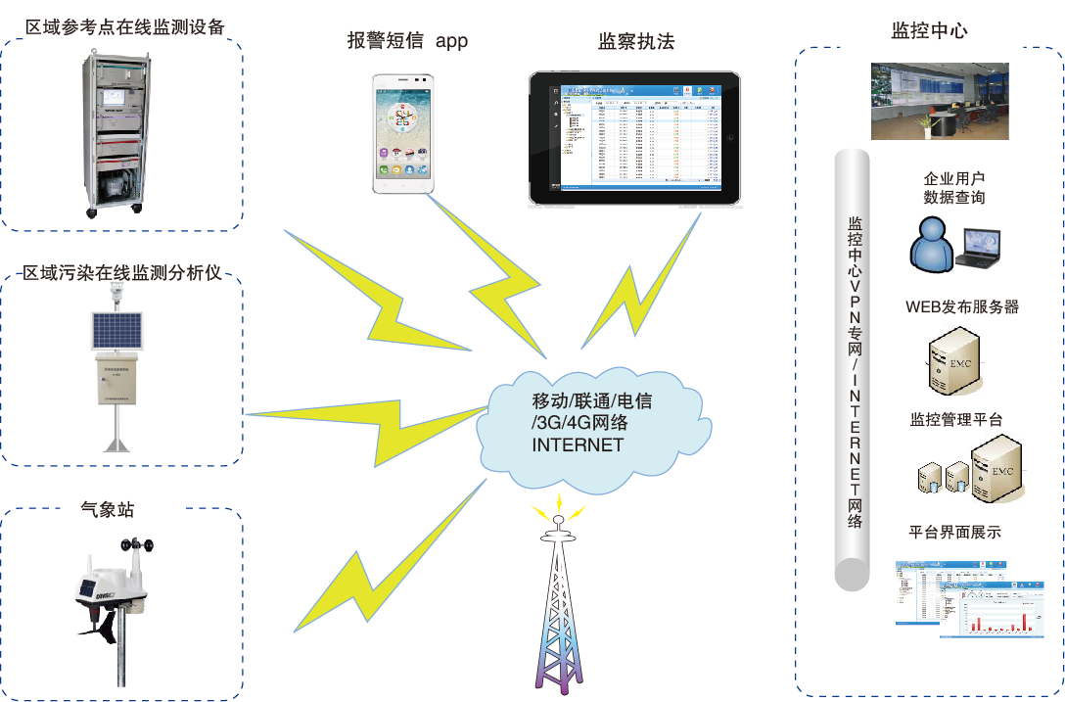

2.功能特点

2.1实时数据入库系统
实时数据入库系统主要实现园区企业内所有VOCs监测点产生的测量数据实时存到监测平台数据存储中心，可以对接不同类型的监测因子。
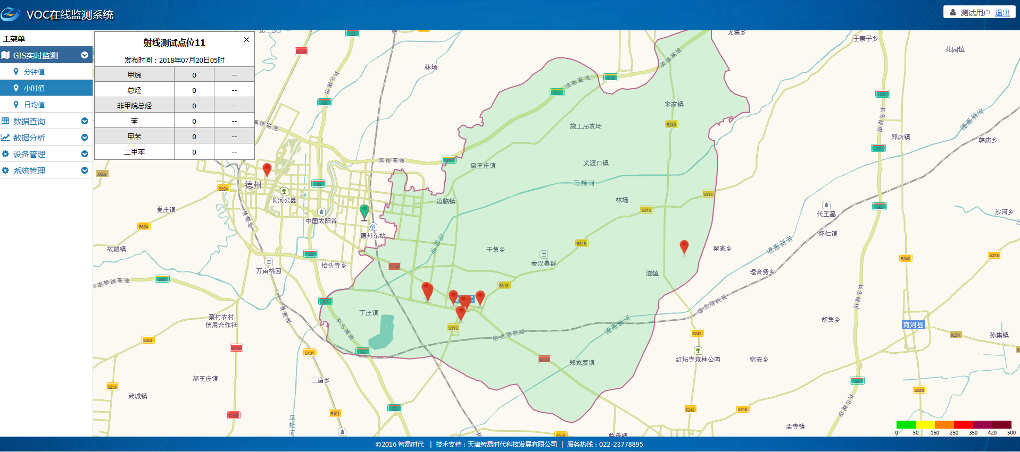

2.2数据存储系统
原始监测数据，将全部存储在监测平台分布式文件系统，用于存储海量的非结构化数据。为了满足和适应数据量、数据特征和查询处理的不同需求，部分存储于关系型数据库中。

2.3实时预警系统
对监测指标设置对应的阀值，超过该值超过一分钟在第一时间通过邮件，App推送，或者短信等形式通知行政执法人员，给管理部门迅速出动，及时阻止破坏环境保护的行为。

2.4数据查询分析应用系统
VOCs数据查询分析应用提供包括实时监控数据分析、总量核算、源解析及源强计算、区域排放监测与预警、污染源扩散预测及分析等，同时可查看历史记录和分析数据等功能。VOCs历史数据查询处理时，由于数据量巨大，需要调度使用云计算技术管理多台服务器节点进行并行处理。
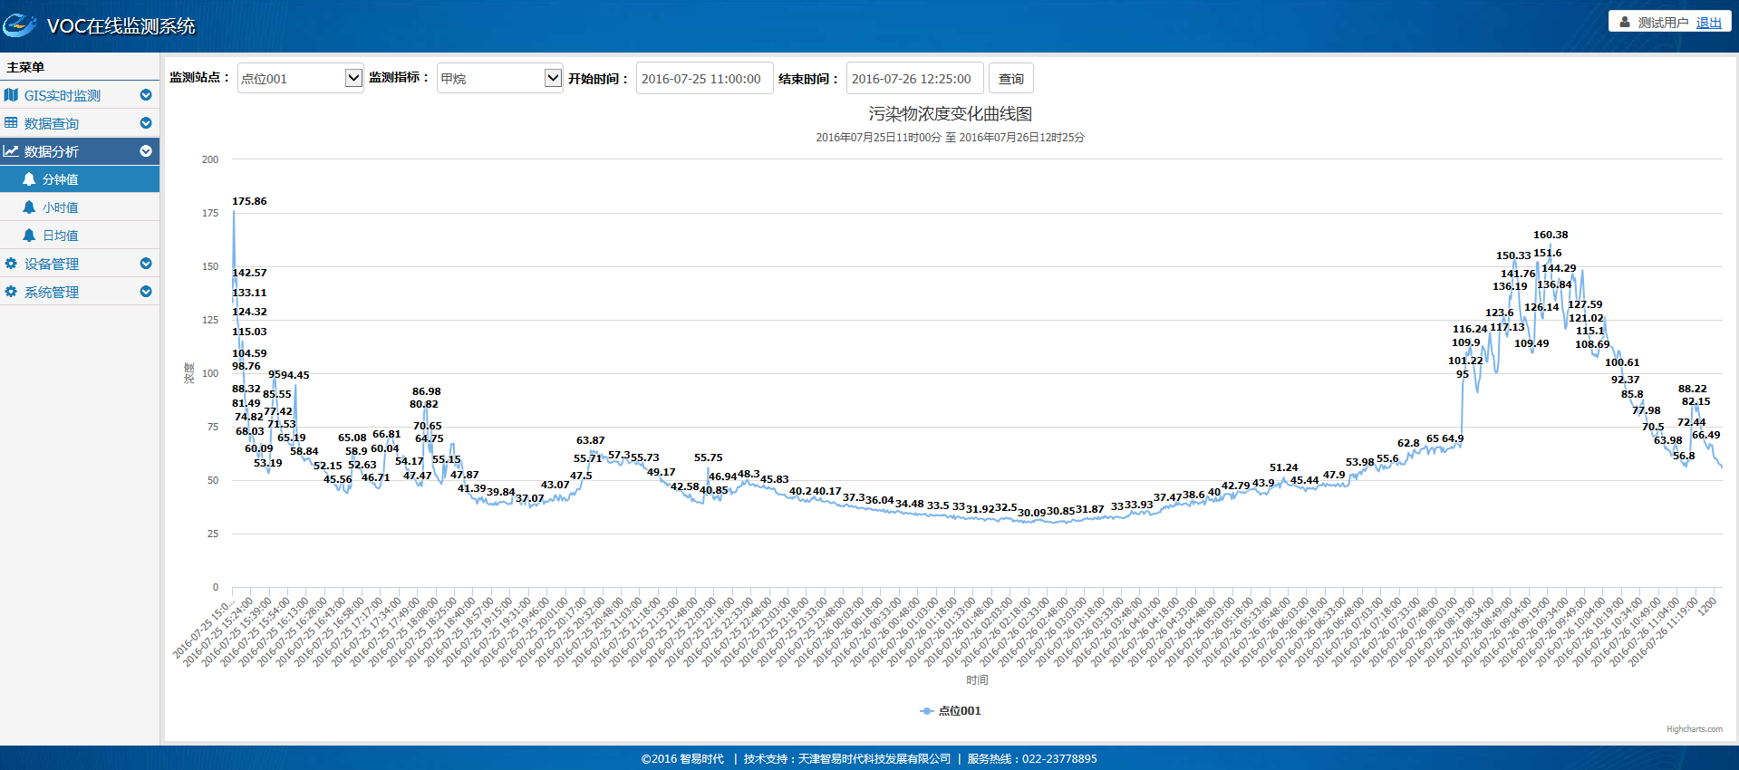

2.5数据管理系统
在实际使用中，可能用户会对某一时间段或者类型的数据特别关心，就可以通过数据管理系统查询并导出这部分数据以供使用。
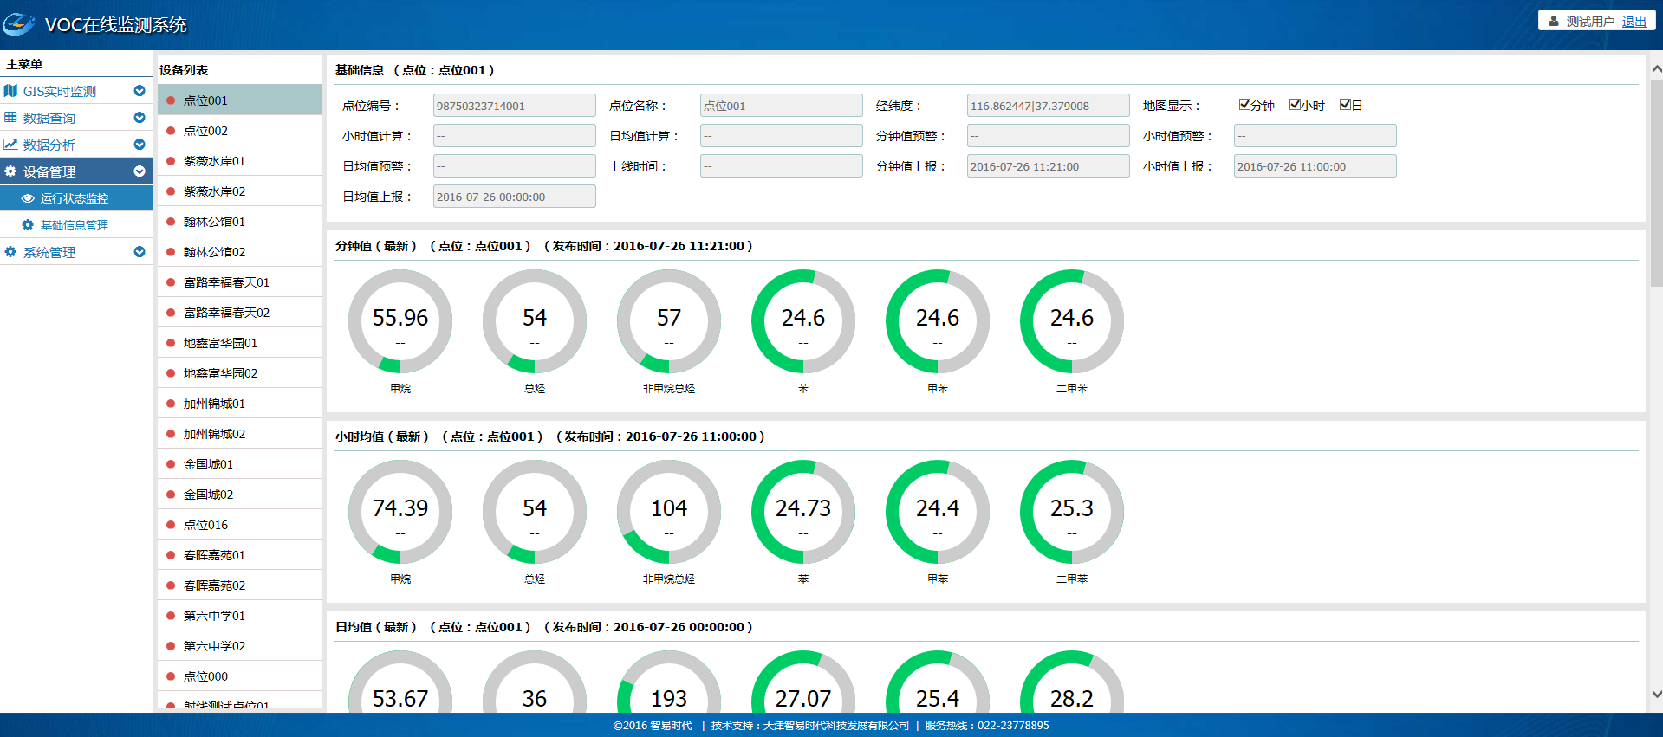
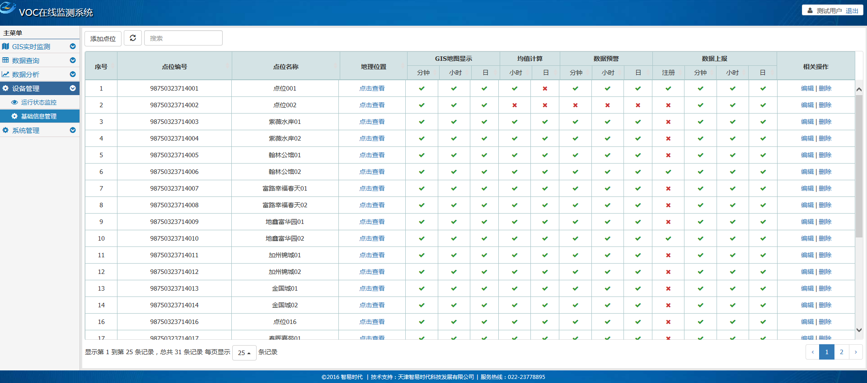

2.6数据接口
系统提供Web Service和Json格式数据接口，供外部系统调用系统数据，方便和第三方平台对接。

2.7监测设备自动校准
采用物联网和云计算技术，建立监测数据的神经网络模型，实现监测设备的自动校准，降低设备运维费用，提高数据的准确性。

布点方案
根据区域内有毒有害气体分布及特性、环境敏感区分布、主导风向等因素，结合园区原有监测站的建设情况，识别出大气突发环境事件重点扩散途径，统筹园区VOCs及恶臭自动监测站建设。
在综合考虑区域的重要性，大气污染物的污染程度、工业化发展水平的高低的基础上，对所在区域进行网格划分，在网格的交点处或中心点设立监测点位，利用分布式冗余节点判断算法，去除传感器冗余节点，从而降低计算复杂度，通信开销及设备成本。同时能够准确判断监测数据的有效性和精确性，能够绘制该区域不同时段污染物的扩散趋势，有利于对污染物控制进行科学决策。每个测试点位，都包含甲烷、总烃、非甲烷总烃、苯、甲苯、二甲苯六项指标的实时监测。

系统优势
- 标准的技术路线：根据国家相关标准要求提供完整的配置系统；
- 灵活的方案配置：可根据需求扩展出多种解决方案；
- 优质的软件平台：通过中心端软件平台，实现多站点数据集成、分析、上报和发布。
- 科学的算法技术：采用高斯烟羽模型，分布式冗余节点判断算法实现对VOCs排放区域布点、整体监控，污染物扩散趋势推算，VOCs排放源解析等功能。
- 精确的监测数据：可同时监测多种污染气体，具有很高的时间、空间分辨能力和探测灵敏度；
- 低廉的运行成本：可实时、连续、长期运行，操作简单，维护方便，运行成本低；
- 先进的配套软件：采用数据采集、分析及可视化软件，大大提高监测效率。
- 多方位的监控方式：由“点源污染防治”向“点面区三位一体污染联防”转变，掌握各企业污染物的排放情况、园区整体空气质量及其它变化趋势

项目效益
园区大气污染环境预警综合管理系统试点项目的建设，将极大地提高化工园区的风险监控、快速预警和应急响应能力，有效保障区域生态环境安全和人民群众生命财产安全，促进园区实现安全、稳定、集约、高效的发展目标，同时，也将产生良好的应用示范作用，为我国其它化工园区的大气污染综合管理预警体系建设提供经验。因此，项目的建设实施将产生巨大的社会效益。

一、设备选型
1.TVOC在线检测仪（PID）主要参数：
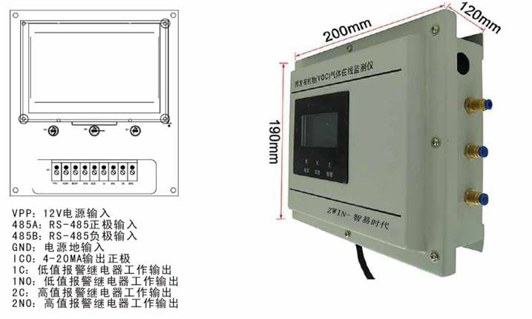
传感器类型 | PID光离子 | 触点容量 | 30VDC/1A
气体种类 | TVOC | 物理按键 | 4个功能按键，操作灵敏、快捷指示灯：3个（电源-绿、报警-红、故障-黄）
采样方式 | 泵吸式 | 物理按键 | 4个功能按键，操作灵敏、快捷指示灯：3个（电源-绿、报警-红、故障-黄）
气体量程 | 详见传感器选型表 | 控制输出 | 二级报警继电器
精确度 | ≤±5%FS | 显示屏 | LCD点阵屏＋三色背光源
分辨率 | 详见传感器选型表 | 显示屏尺寸 | 84*45mm
重复性 | ≤±2%FS | 外壳尺寸 | 190（长）*120（宽）*200（高）mm
零点漂移 | ≤±2%FS/6h | 重量 | 5Kg
跨度漂移 | ≤±5%FS/6h | 工作温度 | -20~70℃
响应时间 | T90＜5s | 工作湿度 | 20~90%RH（无凝结）
输出信号 | RS485数字信号（链接配备国瑞软件的工控主机可个人电脑）；4-20mA模拟信号（链接具备4-20mA接口的PLC及其他上位机） | 工作电压 | 12-36VOC
输出信号 |  | 功率 | 1.5W
输出信号 |  | 工作寿命 | 传感器（1~2年）、仪器（100年）

TVOC在线检测仪传感器（PID）选型表：
订购编号 | 测量最程 | 分辨率 | 响应时间 | 低报值 | 高报值 | 标签色
ZWIN-PVOC -10000 | 10000 | 1000ppb | ＜3秒 | 1000 | 4000 | 绿色
ZWIN-PVOC -2000 | 2000 | 500ppb | ＜3秒 | 200 | 600 | 紫色
ZWIN-PVOC -200 | 200 | 50ppb | ＜3秒 | 20 | 60 | 红色
ZWIN-PVOC -20 | 20 | 5ppb | ＜3秒 | 2 | 8 | 黄色
ZWIN-PVOC -2 | 2 | 0.5ppb | ＜3秒 | 0.5ppm | 1.0ppm | 蓝色

2.VOC_{S}在线监测系统(FID)主要参数
序号 | 设备名称 | 规格型号 | 单位 | 数量 | 总价（元） | 备注
1 | VOC_{S}在线监测系统(FID) | ZWIIN-FVOC06 | 套 | 1 |  | 常规参数：非甲烷总烃、甲烷，温压流，湿度。
ZWIIN-FOC06配置表
序号 | 设备名称 | 规格型号 | 单位 | 数量 | 生产商 | 备注
1 | 采样探头 | DS400 | 套 | 1 | 智易时代
2 | 反吹箱 | DS300 | 套 | 1 | 智易时代
3 | 仪器控制柜 | DS-250 | 套 | 1
4 | 气相色谱监测单元（在线） | GC-3010A+连续进样系统 | 套 | 1 | 智易时代
5 | 温度流速压力检测仪 | PT1 | 套 | 1 | 智易时代
6 | 湿度监测仪 | HSM-280 | 套 | 1 | 智易时代
7 | 预处理系统 | DS-240 | 套 | 1
7 | 采样泵 | N86 | 套 | 1 | KNF/英国
7 | 冷凝器 | EGC-200 | 套 | 1 | 智易时代
7 | 电磁阀 | AB41 | 套 | 1 | CKD/日本
7 | 精密过滤器 |  | 套 | 1 | 智易时代
7 | 采样管（带恒温伴热） |  | 米 | 30 | 智易时代 | 采样管为Ø8PTEF管
7 | 电缆信号线 |  | 米 | 100
8 | 系统运行监控系统 | DS200 | 套 | 1
8 | PLC | S7-200 | 套 | 1 | 西门子
9 | 系统反吹装置 | DS400 | 套 | 1
9 | 电磁阀 | AB41 | 套 | 1 | CKD/日本
10 | 数据采集处理系统（DAS） |  | 套 | 1
10 | 工控机 | PPC-YQ150B | 套 | 1 | 研强
10 | VOCs软件 |  | 套 | 1 | 智易时代
11 | 辅助气源柜 |  | 套 |  | 智易时代
11 | 空气发生器 |  | 台 |  | 全浦
11 | 高纯氮气 | 40L | 瓶 | 1
11 | 氢气 |  | 台 | 1 | 全浦
11 | 甲烷标气 | 8L | 瓶
11 | 非甲烷总烃标气 | 8L | 瓶 | 2
12 | 报警系统 | BY401 | 套 | 1
12 | 电子气压阀
12 | 电动排风扇

VOCs系统一年耗材清单
序号 | 名称 | 规格 | 数量/年 | 单位 | 备注
1 | 色谱柱 | AT14-11-033 | 1 | 件 | 每年更换一次
2 | 气路石墨垫 |  | 4 | 个 | 更换色谱柱配套用
3 | FID喷嘴 |  | 2 | 个 | 根据实际情况更换，一般1-1.5年更换一次
4 | 过滤滤芯（进口） | JD8859001 | 1 | 个 | 每年更换一次
5 | 自助点火头 |  | 2 | 个 | 根据实际情况更换，一般1-2年更换一次
6 | 氢气发生器 | 全浦TP-3050E | 1 | 台 | 第二年可能更换（质保一年）
7 | 氮气 | 99.999% 填充N2 | 12 | 瓶/40L | 气瓶需除烃处理（不含瓶）
8 | 标气 | CH4/C3H8底气N2 | 2 | 瓶/8L | 每年更换两次（不含瓶）
9 | 探头金属滤芯 | JRT-08-01 | 2 | 个 | 每年更换两次
10 | O型密封圈 | 33.5*2.65 | 4 | 个 | 每年更换两次/每次两个
11 | 冷凝器 |  | 1 | 台 | 第二年可能更换（质保一年）

二、FID与PID信息介绍
1.光离子化检测器（PID）和火焰离子化检测器（FID）的区别
光离子化检测器（简称PID）和火焰离子化检测器（简称FID）是对低浓度气体和有机蒸汽具有很好灵敏度的检测器，优化的配置可以检测不同的气体和有机蒸汽。这两种技术都能检测到ppm水平的浓度，但是它们所采用的是不同的检测方法。每种检测技术都有它的优点和不足，针对特殊的应用就要选用最适合的检测技术来检测。总的来说，PID体积小巧、重量轻、使用简单，因此它具有很好的便携性能。
2.PID和FID的工作方式
PID是采用一个紫外灯来离子化样品气体，从而检测其浓度。当样品分子吸收到高紫外线能量时，分子被电离成带正负电荷的离子，这些离子被电荷传感器感受到，形成电流信号。紫外线电离的只是小部分VOC分子，因此在电离后它们还能结合成完整的分子，以便对样品做进一步的分析。
FID是采用氢火焰的办法将样品气体进行电离，这些电离的离子可以很容易的被电极检测到，这些样气被完全的烧尽。因此FID的检测对样品是有破坏性的，检测完毕后排出的样品是不能在用来做进一步分析。
3.为何PID和FID的读数不一样？
因为PID和FID有不同的灵敏度，且是用不同的气体来标定的。
4.PID对不同气体的灵敏度排列
芳香族化合物和碘化物>石蜡、酮、醚、胺、硫化物>酯、醛、醇、脂肪>卤化脂、乙烷>甲烷（没响应）。
5.FID对不同气体的灵敏度排列
芳香族化合物和长链化合物>短链化合物（甲烷等）>氯、溴和碘及其化合物。因此在同样的气流情况下，我们同时用PID和FID来检测会得到不同的数据。总的来讲，PID是对官能团的一个响应，FID是对碳链的响应。只有像丙烷、异丁烯、丙酮这样的分子，PID和FID对它们的响应灵敏度十分相近，另外，使用不同的PID灯还会有不同的灵敏度。例如丁醇在9.8、10.6和11.6eV 的灯下灵敏度分别为1、15、50。此外，多数现场使用的便携式FID有一个火焰隔绝装置，控制火焰，使传感器具有防爆性能。 当有大分子缓慢扩散到FID的传感器时往往补偿了响应的不足，而PID可通过选择不同能量的灯来避免一些化合物的干扰，或者选择最高能量的灯来检测最广谱的化合物，因此可以说FID与PID相比是一个更广谱的检测器它没有任何选择性。
6.甲烷的响应和干扰
FID常用甲烷来标定，但是PID对甲烷没有任何的响应，需要有一个12.6eV的紫外光源才能将甲烷离子化，目前PID是不能做到的。因此FID是检测天然气（主要有甲烷组成）的有利武器。另一方面，PID能很好的检测垃圾填埋场的有毒VOC，如果用FID来检测垃圾填埋场的VOC那么现场的甲烷气体会对FID产生极大的干扰。两者的检测极限、范围和线性FID能检测1~50000ppm；PID能检测1ppb~4000ppm 或0.1ppm~10000ppm的VOC，PID可以检测更低浓度的VOC，在高浓度(>1000ppm)情况下,FID有更好的线性。
7.高湿度
一般情况，湿度对FID没有任何影响，因为火焰能将湿度清除，除非有水直接进入到传感器中。PID 在高湿度情况下会降低响应，通过对传感器的清理和维护可以避免因湿度产生的滞后响应。
8.惰性气体
PID能在像氮气或氩气的惰性气体环境中直接检测VOC ，响应不会随惰性气体浓度的变化有任何的影响。FID的工作原理要求有固定浓度的氧气存在，便携式FID的氧气来源通常是 来自样品气体。因此，如果要测量一个管道或容器内的稳定气体时，FID就要采用周围的氧气来稀释样品后才能成功检测。
9.PID和FID的EPA21步法泄露分析
根据EPA21步法，PID和FID都可以对未知泄露进行检测。
PID往往比FID体积小，重量轻，结构简单。PID只有6盎司，而FID将有几磅，FID还要求配备氢气瓶，在运输和使用过程中带来了一定的安全隐患。而PID在重污染区域内使用需要我们对灯和传感器进行清洁。
10.PID和FID性能对照表
